姓名_______________ 学号_______________ 成绩______________

1. 已知和，其中均为正，设，则使y(t)=0的是（ ）

(A)  (B) 

(C)  (D) 

2. 已知两个LTI系统的阶跃响应均为s(t)，那么此两系统级联的等效系统的阶跃响应为_______

(A)  (B) 

(C)  (D) 

3. 已知LTI系统对信号（如图1）的响应为（如图2）

1. 画出该系统对的响应
2. 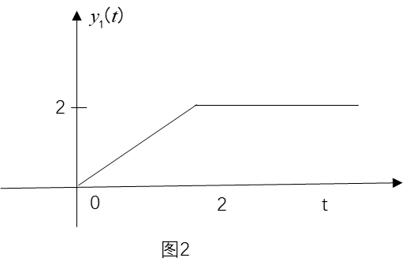求该系统的冲激响应

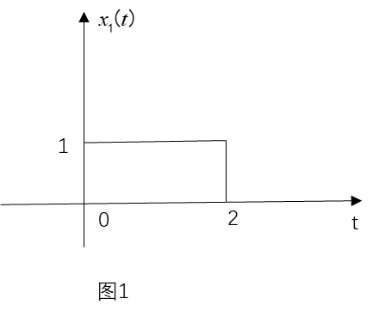

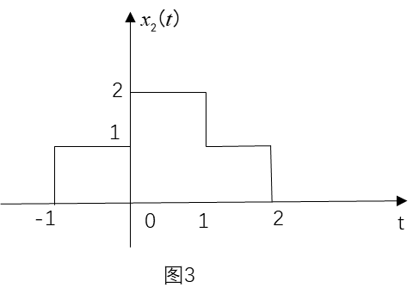

参考答案：

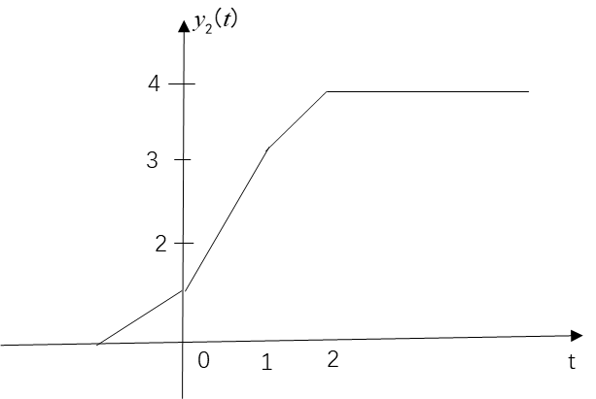1. （D）

2. （B）

3.

1)



2）

